QR-Code zum Taskcard der Unternehmensprofile – Azubitalk 2022 FBS

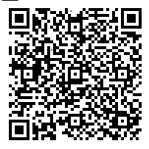

<https://www.taskcards.de/#/board/92982faa-f379-409d-b4ee-09e6f4245adb?token=72836ab3-3b22-499d-a54e-1d82c72d8b83>